# 概要

利用Eclipse + Java + Maven来构建selenium自动化测试。

# 安装Maven

* 打开以下链接下载最新的maven安装包。

<https://maven.apache.org/download.cgi>

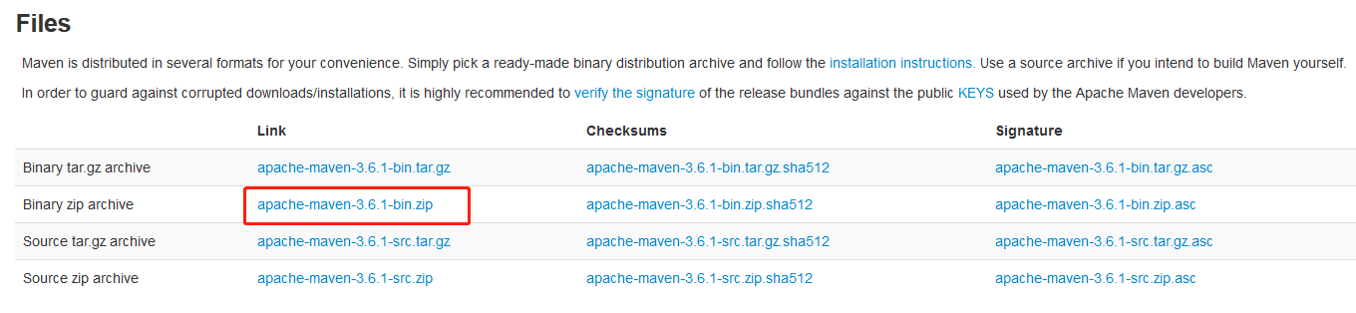

* 下载后，解压到指定的文件夹，例如：D:\Tool\apache-maven-3.5.4
* 设置环境变量

将D:\Tool\apache-maven-3.5.4\bin 追加到path中。

* mvn –v 命令确认

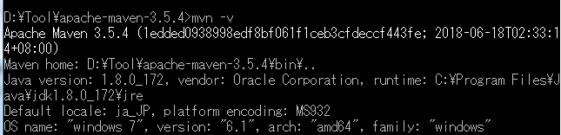

* maven 配置文件

D:\Tool\apache-maven-3.5.4\conf\settings.xml

1) 修改localRepository

|  |
| --- |
| <!-- localRepository  | The path to the local repository maven will use to store artifacts.  |  | Default: ${user.home}/.m2/repository  <localRepository>/path/to/local/repo</localRepository>  -->  <localRepository>D:\Tool\apache-maven-3.5.4\repository</localRepository> |

2) 设置proxy信息

|  |
| --- |
| <proxies>  <!-- proxy  | Specification for one proxy, to be used in connecting to the network.  |-->  <proxy>  <id>optional</id>  <active>true</active>  <protocol>http</protocol>  <username></username>  <password></password>  <host>*.*.*.*</host>  <port>***</port>  <nonProxyHosts>local.net|some.host.com</nonProxyHosts>  </proxy>  </proxies> |

# Eclipse设置

* 打开Eclipse的首选项设置
* 找到Maven的配置项目(User Settings)

设置Maven的全局配置文件settings.xml

D:\Tool\apache-maven-3.5.4\conf\settings.xml